ПОСТАНОВЛЕНИЕ

АДМИНИСТРАЦИИ ПАРКОВСКОГО СЕЛЬСКОГО ПОСЕЛЕНИЯ
ТИХОРЕЦКОГО РАЙОНА

от 3 октября 2017 года № 200
посёлок Парковый

Об утверждении муниципальной программы
Парковского сельского поселения Тихорецкого района
«Формирование современной городской среды» на 2018- 2024 годы
( с изменениям от 31 октября 2017 года № 217 ,
от 16 августа 2018 года № 172, от 15 октября 2018 года № 201,
от 29 марта 2019 года № 48, от 14 июня 2019 года № 126,
от 14 ноября 2019 года № 46, от 20 января 2020 года № 12,
от 8 мая 2020 года № 59, от 26 ноября 2020 года № 186,
от 29 марта 2021 года № 55, от 18 мая 2021 года № 92,
от 28 мая 2021 года № 98, от 1 апреля 2022 года № 50,
от 27 октября 2022 года № 174, от 18 января 2023 года № 7)

В целях содействия решению вопросов местного значения, вовлечения населения в процессы местного самоуправления, создания благоприятных условий проживания граждан, повышения качества реформирования жилищно-коммунального хозяйства, проведения ремонта дворовых территорий многоквартирных домов Парковского сельского поселения Тихорецкого района, руководствуясь Федеральным законом от 06 октября 2003 года № 131-ФЗ «Об общих принципах организации местного самоуправления в Российской Федерации», постановлением Правительства Российской Федерации от 10.02.2017 года № 169 «Об утверждении Правил предоставления и распределения субсидий из федерального бюджета бюджетам субъектов Российской Федерации на поддержку государственных программ субъектов Российской Федерации и муниципальных программ формирования современной городской среды», п о с т а н о в л я ю:
1.Утвердить муниципальную программу Парковского сельского поселения Тихорецкого района «Формирование современной городской среды» на 2018- 2022 годы (прилагается).
2. Общему отделу администрации Парковского сельского поселения Тихорецкого района (Лукьянова) обеспечить размещение настоящего постановления на официальном сайте администрации Парковского сельского поселения Тихорецкого района в информационно – телекоммуникационной сети «Интернет».
3.Контроль за выполнением настоящего постановления оставляю за собой.
4.Настоящее постановление вступает в силу со дня его обнародования, но не ранее 1 января 2018 года и вступления в силу решение Совета Парковского сельского поселения Тихорецкого района, предусматривающего финансирование муниципальной программы.

Глава Парковского сельского поселения
Тихорецкого района Н.Н.Агеев

Приложение
УТВЕРЖДЕНА
постановлением администрации
Парковского сельского поселения
Тихорецкого района
от 3 октября 2017 года № 200

МУНИЦИПАЛЬНАЯ ПРОГРАММА ПАРКОВСКОГО СЕЛЬСКОГО ПОСЕЛЕНИЯ ТИХОРЕЦКОГО РАЙОНА «ФОРМИРОВАНИЕ СОВРЕМЕННОЙ ГОРОДСКОЙ СРЕДЫ» НА 2018-2024 ГОДЫ

ПАСПОРТ
муниципальной программы Парковского сельского поселения Тихорецкого района «Формирование современной городской среды» на 2018-2024 годы

Координатор муниципальной программы | администрация Парковского сельского поселения Тихорецкого района
Координатор муниципальной подпрограммы | не предусмотрены
Участники муниципальной программы | не предусмотрены
Подпрограммы муниципальной программы | не предусмотрены
Ведомственные целевые показатели | не предусмотрены
Цели муниципальной программы | повышение качества и комфорта территорий многоквартирных домов и территорий общего пользования Парковского сельского поселения Тихорецкого района;
Задачи программы | создание благоприятных условий для проживания и отдыха населения Парковского сельского поселения Тихорецкого района;  повышения уровня вовлеченности заинтересованных граждан, организаций в реализацию мероприятий по благоустройству территорий Парковского сельского поселения Тихорецкого района;
Перечень целевых показателей муниципальной программы | доля дворовых территорий многоквартирных домов (далее-МКД), в отношении которых проведены работы по благоустройству, от общего количества дворовых территорий МКД;  количество дворовых территорий МКД, приведенных в нормативное состояние; доля дворовых территорий, на которых созданы комфортные условия для отдыха и досуга жителей, от общего количества дворовых территорий МКД, участвующих в муниципальной программе;  доля благоустроенных общественных территорий муниципального образования, от общего количества общественных территорий муниципального образования;  повышения уровня информирования о мероприятиях по формированию современной городской среды;  объем трудового участия населения в мероприятиях, проводимых в рамках муниципальной программы.
Этапы и сроки реализации  муниципальной программы | этапы не предусмотрены.  сроки реализации – 2018-2024
Объемы бюджетных ассигнований  муниципальной программы | общий объем финансирования программы на 2018-2024 год составит 21960,9 тыс. рублей, в том числе из них:  2018 год- 0,0 тыс. рублей;  2019 год – 1359,5 тыс. рублей;  2020 год – 8239,3 тыс. рублей;  2021 год – 10339,2 тыс. рублей;  2022 год – 622,9 тыс. рублей;  2023 год – 1400,0 тыс. рублей;  2024 год – 0 тыс. рублей.  из них:  средства краевого бюджета – 516,6 тыс. рублей, в том числе по годам:  2018 год - 0 тыс. рублей;  2019 год – 0 тыс. рублей;  2020 год – 239,78 тыс. рублей;  2021 год – 276,8 тыс. рублей;  2022 год – 0 тыс. рублей;  2023 год – 0 тыс. рублей;  2024 год – 0 тыс. рублей.  средства федерального бюджета – 12398,8 тыс. рублей, в том числе по годам:  2018 год – 0 тыс. рублей;  2019 год – 0 тыс. рублей;  2020 год – 5756,0тыс. рублей;  2021 год – 6642,8 тыс. рублей;  2022 год – 0 тыс. рублей;  2023 год – 0 тыс. рублей;  2024 год – 0 тыс. рублей.  средства местного бюджета – 9045,5 тыс. рублей, в том числе по годам:  2018 год – 0 тыс. рублей;  2019 год – 1359,5 тыс. рублей;  2020 год – 2243,6 тыс. рублей;  2021 год – 3419,6 тыс. рублей;  2022 год – 622,9 тыс. рублей;  2023 год – 1400,0 тыс. рублей;  2024 год – 0 тыс. рублей.  Внебюджетные источники 0 тыс. рублей

1. Характеристика текущего состояния и прогноз развития соответствующей сферы реализации муниципальной программы.

В целях настоящей программы под дворовой территорией понимается совокупность территорий, прилегающих к многоквартирным домам, с расположенными на них объектами, предназначенными для обслуживания и эксплуатации таких домов, и элементами благоустройства этих территорий, в том числе парковками (парковочными местами), тротуарами и автомобильными дорогами, включая автомобильные дороги, образующие проезды к территориям, прилегающим к многоквартирным домам.
В Парковском сельском поселении Тихорецкого района насчитывается 59 многоквартирных домов.
Количество благоустроенных дворовых территорий составляет 10,2%.
Охват населения благоустроенными дворовыми территориями (доля населения, проживающего в жилом фонде с благоустроенными дворовыми территориями от общей численности населения) составляет 4,2 %.
Дворовые территории являются важнейшей составной частью транспортной системы. От уровня транспортно-эксплуатационного состояния дворовых территорий многоквартирных домов и проездов к дворовым территориям во многом зависит качество жизни населения. Текущее состояние большинства дворовых территорий не соответствует современным требованиям к местам проживания граждан, обусловленным нормами Градостроительного и Жилищного кодексов Российской Федерации, а именно: значительная часть асфальтобетонного покрытия внутриквартальных проездов имеет высокую степень износа, так как срок службы большинства дорожных покрытий с момента застройки многоквартирными домами истек, практически не производятся работы по озеленению дворовых территорий, малое количество парковок для временного хранения автомобилей, что приводит и их хаотичной парковки, недостаточно оборудованных детских и спортивных площадок. Зеленые насаждения на дворовых территориях представлены, в основном, зрелыми или перестойными деревьями. Не во всех дворовых территориях на газонах устроены цветники.
Существующее положение обусловлено рядом факторов: нарушение градостроительных норм при застройке городских территорий, введение новых современных требований к благоустройству и содержанию территорий, недостаточное финансирование программных мероприятий в предыдущие годы, отсутствие комплексного подхода к решению проблемы формирования и обеспечения среды, комфортной и благоприятной для проживания населения.
До настоящего времени благоустройство дворовых территорий осуществлялось по отдельным видам работ, без взаимной увязки элементов благоустройства. Некоторые виды работ по благоустройству практически не производились: работы по содержанию зеленых зон дворовых территорий, организации новых дворовых площадок для отдыха детей разных возрастных групп, устройство парковок для временного хранения автомобилей.
Надлежащее состояние придомовых территорий является важным фактором формирования благоприятной экологической и эстетической городской среды.
Проблемы восстановления и ремонта асфальтового покрытия дворов, озеленения, освещения дворовых территорий, ремонта (устройства) дождевой канализации либо вертикальной планировки на сегодня весьма актуальны и не решены в полном объеме в связи с недостаточным финансированием отрасли
Благоустройство дворовых территорий и мест массового пребывания населения невозможно осуществлять без комплексного подхода. При отсутствии проекта благоустройства получить многофункциональную адаптивную среду для проживания граждан не представляется возможным. При выполнении работ по благоустройству необходимо учитывать мнение жителей и сложившуюся инфраструктуру территорий дворов для определения функциональных зон и выполнения других мероприятий.
Комплексный подход позволяет наиболее полно и в то же время детально охватить весь объем проблем, решение которых может обеспечить комфортные условия проживания всего населения. К этим условиям относятся чистые улицы, благоустроенные районы, дворы и дома, зеленые насаждения, необходимый уровень освещенности дворов в темное время суток.
Важнейшей задачей администрации Парковского сельского поселения Тихорецкого района является формирование и обеспечение среды, комфортной и благоприятной для проживания населения, в том числе благоустройство и надлежащее содержание дворовых территорий, выполнение требований Градостроительного кодекса Российской Федерации по устойчивому развитию территорий сельских поселений, обеспечивающих при осуществлении градостроительной деятельности безопасные и благоприятные условия жизнедеятельности человека.
В Парковском сельском поселении Тихорецкого района имеются общественные территории, благоустройство которых не отвечает современным требованиям и требует комплексного подхода к благоустройству, включающего в себя: благоустройство общественных территорий Парковского сельского поселения Тихорецкого района, в том числе:
- ремонт автомобильных дорог местного значения общего пользования;
- ремонт тротуаров;
- обеспечение освещения общественных территорий;
- установка скамеек;
- установка урн для мусора;
- оборудование автомобильных парковок;
- озеленение территорий общего пользования;
- обеспечение физической, пространственной и информационной доступности зданий, сооружений, общественных территорий для инвалидов и других маломобильных групп населения;
- иные виды работ.
Для поддержания дворовых территорий и мест массового пребывания населения в технически исправном состоянии и приведения их в соответствие с современными требованиями комфортности разработана муниципальная программа «Формирование современной городской среды» на 2018-2024 годы (далее – муниципальная программа), которой предусматривается целенаправленная работа исходя из:
- минимального перечня работ:
ремонт дворовых проездов;
обеспечение освещения дворовых территорий;
установка, замена скамеек, урн для мусора.
При этом указанный перечень является исчерпывающим и не может быть расширен.
В рамках минимального перечня работ по благоустройству дворовых территорий требуется трудовое участие собственников помещений в многоквартирных домах, собственников иных зданий и сооружений, расположенных в границах дворовой территории, подлежащей благоустройству в форме субботников.
- дополнительного перечня работ: из 655 в редакции 851
оборудование детских и (или) спортивных площадок;
устройство парковочных карманов (асфальтобетонные и щебеночные
покрытия);
устройство расширений проезжих частей дворовых территорий многоквартирных домов;
устройство и ремонт асфальтированных дорожек и дорожек из тротуарной плитки;
установка детского, игрового, спортивного оборудования, беседок, площадок для отдыха взрослых а также оборудования для хозяйственных площадок (коврочистки, стойки для сушки белья и др.);
устройство травмобезопасных покрытий из резиновой крошки под детское, игровое, спортивное оборудование с обустройством основания под такое покрытие (асфальт, бетон);
устройство спортивных площадок для игры в футбол, волейбол, баскетбол с ограждением по периметру, устройством травмобезопасных покрытий на них (резиновое покрытие, искусственная трава);
установка ограждений газонов, палисадников, детских, игровых, спортивных площадок, парковок;
устройство наружного освещения детских, игровых, спортивных площадок, парковок;
озеленение территорий, которое включает в себя: посадку деревьев, кустарников, газонов, снос и кронирование деревьев, корчевание пней, завоз
грунта;
разработка смет, дизайн проектов;
работы по демонтажу различных конструкций (металлических, бетонных, деревянных) для последующего благоустройства территорий под ними;
отсыпка, планировка и выравнивание: газонов, палисадников, детских, игровых, спортивных и хозяйственных площадок, вазонов, цветочниц, бордюрного камня;
устройство подпорных стен для укрепления откосов и грунтов на дворовых территориях с их оштукатуриванием, окраской, иной облицовкой или без таковых работ;
устройство лестничных маршей, спусков (из бордюрного камня или бетонных лестничных маршей заводского изготовления) с оборудованием их металлическими поручнями;
устройство пандусов для обеспечения беспрепятственного перемещения по дворовой территории многоквартирных домов маломобильных групп населения;
установка ограждающих устройств: бетонных, металлических
столбиков для ограждения парковок, тротуаров, детских игровых площадок (кроме шлагбаумов и автоматических ворот);
устройство фонтана в парке при благоустройстве мест массового пребывания;
установка тентовой конструкции подиума (сцены) в парке при благоустройстве мест массового пребывания;
устройство колоннады в парке при благоустройстве мест массового пребывания;
устройство перголы в парке при благоустройстве мест массового пребывания;
устройство площадки для установки торговых павильонов при благоустройстве мест массового пребывания.
При этом указанный перечень является исчерпывающим и не может быть расширен.
Дополнительный перечень работ по благоустройству дворовых территорий многоквартирных домов, а также их стоимость, определяется исходя из соответствующего перечня, утвержденного государственной программой Краснодарского края формирования современной городской среды.
В рамках дополнительного перечня работ по благоустройству дворовых территорий требуется трудовое участие, которое выполняется в форме однодневного субботника по уборке дворовой территории.

Проведение однодневного субботника по уборке дворовой территории оформляется уполномоченным лицом, которое вправе действовать в интересах всех собственников помещений в указанном многоквартирном доме соответствующим актом, который подлежит согласованию с представителем управляющей компании.
Минимальный перечень работ по благоустройству дворовых территорий и дополнительный перечень работ по благоустройству дворовых территорий со финансируется за счет средств из федерального бюджета, бюджета Краснодарского края и бюджета Парковского сельского поселения Тихорецкого района на текущий финансовый год.
На основании постановления Правительства Российской Федерации от 9 февраля 2019 года № 106 «О внесении изменений в приложение № 15 к государственной программе Российской Федерации «Обеспечение доступным и комфортным жильем и коммунальными услугами граждан Российской Федерации» разработаны правила предоставления и распределения субсидий из бюджета субъекта Российской Федерации местным бюджетам, включаемым в государственную программу, согласно которым в программу включается перечень дополнительных видов работ по благоустройству дворовых территорий при условии:
- наличия решения собственников помещений в многоквартирном доме, дворовая территория которого благоустраивается, о принятии созданного в результате благоустройства имущества в состав общего имущества многоквартирного дома;
- при софинансировании собственниками помещений многоквартирного дома работ по благоустройству дворовых территорий в размере не менее 20 процентов стоимости выполнения таких работ.
При формировании заявок для включения в адресный перечень дворовых территорий многоквартирных домов, расположенных на территории Парковского сельского поселения Тихорецкого района, на которых планируется благоустройство, заинтересованные лица вправе выбрать, какие из видов работ, входящих в минимальный перечень по благоустройству дворовых территорий, планируются к реализации.
Дополнительный перечень работ по благоустройству дворовых территорий многоквартирных домов реализуется только при условии реализации работ, предусмотренных минимальным перечнем по благоустройству дворовых территорий.
Включение предложений заинтересованных лиц о включении территории общего пользования и дворовой территории многоквартирного дома в программу осуществляется путем реализации следующих этапов:
1) проведения общественного обсуждения проекта муниципальной программы Парковского сельского поселения Тихорецкого района «Формирование современной городской среды» на 2018-2024 годы в соответствии с Порядком проведения общественного обсуждения проекта муниципальной программы Парковского сельского поселения Тихорецкого района «Формирование современной городской среды» на 2018-2024 годы и Порядка организации деятельности общественной комиссии, утвержденного постановлением администрации Парковского сельского поселения Тихорецкого района от 4 сентября 2017 года № 169 ( с изменением от 21 мая 2019 года № 99);
2)предоставление, рассмотрение и оценка предложений заинтересованных лиц о включение в адресный перечень дворовых территорий многоквартирных домов, расположенных на территории Парковского сельского поселения Тихорецкого района, на которых планируется благоустройство в текущем году в соответствии с Порядком предоставления, рассмотрения и оценки предложений заинтересованных лиц о включении дворовых территорий в муниципальную программу Парковского сельского поселения
Тихорецкого района «Формирование современной городской среды» на 2018-2024 годы, утвержденного постановлением администрации Парковского сельского поселения Тихорецкого района от 4 сентября 2017 года № 171 ( с изменением от 21 мая 2019 года №101);
3) обсуждение с заинтересованными лицами и утверждение дизайн-проектов благоустройства дворовых территорий многоквартирных домов, включенных в муниципальную программу Парковского сельского поселения Тихорецкого района «Формирование современной городской среды» на 2018-2024 годы» согласно Порядка разработки, обсуждения с заинтересованными лицами, согласования с представителями заинтересованных лиц и утверждение дизайн-проектов благоустройства дворовых территорий т общественных территорий, включенных в муниципальную программу Парковского сельского поселения Тихорецкого района «Формирование современной городской среды» на 2018-2024 годы, содержащих текстовое и визуальное описание предлагаемого проекта, перечня элементов благоустройства, предлагаемых к размещению на соответствующей дворовой или общественной территории», утвержденного постановлением администрации Парковского сельского поселения Тихорецкого района от 2 августа 2019 года № 165;
4) предоставление, рассмотрение и оценка предложений граждан, организаций о включении территорий общего пользования Парковского сельского поселения Тихорецкого района, на которых планируется благоустройство, в муниципальную программу Парковского сельского поселения Тихорецкого района «Формирование современной городской среды» на 2018-2024 годы» согласно Порядка предоставления, рассмотрения и оценки предложений граждан, организаций о включении территорий общего пользования Парковского сельского поселения Тихорецкого района , на которых планируется благоустройство, в муниципальную программу Парковского сельского поселения Тихорецкого района «Формирование современной городской среды» на 2018-2024 годы, утвержденного постановлением администрации Парковского сельского поселения Тихорецкого района от 4 сентября 2017 года № 170 ( с изменением от 21 мая 2019 года №100).
В рамках реализации муниципальной программы администрация Парковского сельского поселения Тихорецкого района (далее -администрация):
1) проводит инвентаризацию уровня благоустройства территорий Парковского сельского поселения Тихорецкого района с составлением и согласованием паспортов благоустройства;
2) утверждает и размещает в открытом доступе, в том числе на официальном сайте администрации:
программу формирования современной городской среды на 2018-2024 годы;
порядок общественного обсуждения проекта муниципальной программы, порядок и сроки представления, рассмотрения и оценки предложений граждан и организаций о включении объектов благоустройства в муниципальную программу;
нормативно-правовые акты о создании общественных комиссий.
3) проводит общественные обсуждения и утверждение (актуализацию) норм и правил благоустройства территории Парковского сельского поселения Тихорецкого района, соответствующих требованиям действующего законодательства.
Определение текущего состояния благоустройства территории Парковского сельского поселения Тихорецкого района осуществляется в соответствии с постановлением администрации Парковского сельского поселения Тихорецкого района от 10 июля 2017 года № 133 «Об утверждении Порядка инвентаризации дворовых и общественных территорий, объектов недвижимого имущества и земельных участков, находящихся в собственности (пользовании) юридических лиц и индивидуальных предпринимателей, уровня благоустройства индивидуальных жилых домов и земельных участков, предоставленных для их размещения на территории Парковского сельского поселения Тихорецкого района» (далее-постановление администрации № 133).
Инвентаризация позволяет сформировать адресный перечень всех дворовых территорий, нуждающихся в благоустройстве (с учетом их физического состояния) и подлежащих благоустройству исходя из минимального перечня работ по благоустройству, адресного перечня всех общественных территорий, нуждающихся в благоустройстве (с учетом их физического состояния) и подлежащих благоустройству в период 2018- 2024 годы, мероприятий по инвентаризации уровня благоустройства индивидуальных жилых домов и земельных участков, предоставленных для
их размещения, с заключением по результатам инвентаризации соглашений с собственниками (пользователями) указанных домов (собственниками (землепользователями) земельных участков) об их благоустройстве в соответствии с требованиями утвержденных норм и правил благоустройства территорий Парковского сельского поселения Тихорецкого района (далее норма и правила благоустройства).
При инвентаризации также проводится проверка качества городской среды с точки зрения соответствия вывесок, размещенных на фасадах зданий, а также используемых рекламных конструкций, нормам федерального законодательства, Методическим рекомендациям по подготовке правил благоустройства территорий поселений, городских округов, внутригородских районов, утвержденных приказом Минстроя России от 13 апреля 2017 года № 711/пр и установленным в Парковском сельском поселении Тихорецкого района нормам и правилам благоустройства.
По итогам проведения инвентаризации составляются паспорта благоустройства территорий и единый паспорт благоустройства Парковского сельского поселения Тихорецкого района (далее –паспорт благоустройства) по утвержденной постановлением администрации № 133 форме.
Паспорт благоустройства подлежит согласованию с министерством строительства и жилищно – коммунального хозяйства Краснодарского края.
Паспорт благоустройства подлежит обязательной ежегодной актуализации администрацией.
Мероприятия по инвентаризации уровня благоустройства индивидуальных жилых домов и земельных участков, предоставленных для их размещения, с заключением по результатам инвентаризации соглашений с собственниками (пользователями) указанных домов (собственниками (пользователями) земельных участков) об их благоустройстве не позднее последнего года реализации федерального проекта в соответствии с требованиями утвержденных в муниципальном образовании правил благоустройства территории и порядок проведения такой инвентаризации в таблице № 1.
Таблица № 1
№ п/п | Наименование мероприятия | Срок исполнения | Ожидаемый результат
1 | Инвентаризация территории улиц Парковского сельского поселения | 31 декабря 2023 года | Паспорт благоустройства индивидуальной жилой застройки
2 | Заключение соглашений с собственниками (пользователями) домов (землепользователями земельных участков) об их благоустройстве | По результатам инвентаризации | Соглашение о благоустройстве

Адресный перечень дворовых территорий, нуждающихся в благоустройстве (с учетом их физического состояния) и подлежащих благоустройству в период с 2018 по 2024 года исходя из минимального перечня работ по благоустройству (очередность благоустройства определяется в порядке поступления предложений заинтересованных лиц об их участии в выполнении указанных работ) (физическое состояние дворовой территории и необходимость ее благоустройства определяются по результатам инвентаризации дворовой территории, проведенной в порядке, установленном распоряжением администрации Парковского сельского поселения Тихорецкого района от 12 июля 2017 года № 84-р «Об образовании постоянной межведомственной комиссии для инвентаризации дворовых и общественных территорий, объектов недвижимого имущества и земельных участков, находящихся в собственности (пользовании) юридических лиц и индивидуальных предпринимателей, уровня благоустройства индивидуальных жилых домов и земельных участков, предоставленных для их размещения на территории Парковского сельского поселения Тихорецкого района»), утверждается в соответствии с таблицей № 2.
Перечни выполняемых видов работ с адресами территорий, подлежащих благоустройству на текущий год, отбираются конкурентным путем из общего перечня территорий, подлежащих благоустройству в 2018- 2024 годах с учетом ресурсного обеспечения программы на текущий год.
В ходе реализации программы возможно вносить изменения в адресные перечни дворовых территорий многоквартирных домов и территорий общего пользования, планируемых к благоустройству в 2018-2024 годах в соответствии с текущим состоянием территории и обращениями жителей.

Перечень дворовых территорий
Таблица №2
№ п/п |  | Адрес многоквартирного жилого дома | Адрес дворовых территорий, нуждающихся в благоустройстве (с учетом их физического состояния), исходя из минимального перечня работ по благоустройству | Площадь земельного участка  кв. м.
1 |  | 2 | 3 | 4
2019 год
1. | пос. Парковый, ул. Гагарина, № 1 |  | пос. Парковый, ул. Гагарина, № 1 |  | 2948,8
2. | пос. Парковый, ул. Юности , № 1 |  | пос. Парковый, ул. Юности, № 1 |  | 3508,06
2020 год
3. | пос. Парковый, ул. Гагарина, № 9 |  | пос. Парковый, ул. Гагарина, № 9 |  | 898,0
2021 год
4. | пос. Парковый, ул. Гагарина № 10,12 |  | пос. Парковый, ул. Гагарина № 10,12 |  | 3748,0
5. | пос. Парковый, ул. Гагарина № 3 |  | пос. Парковый, ул. Гагарина № 3 |  | 660,0
6. | пос. Парковый, ул. Юности № 3 а |  | пос. Парковый, ул. Юности № 3 а |  | 2590,0
7. | пос. Парковый, ул. Гагарина, № 16 а |  | пос. Парковый, ул. Гагарина, № 16 а |  | 1179,0
8. | пос. Парковый, ул. Гагарина, № 3 а |  | пос. Парковый, ул. Гагарина, № 3 а |  | 2590,0
9. | пос. Парковый, ул. Гагарина, № 4 |  | пос. Парковый, ул. Гагарина, № 4 |  | 997,0
10. | пос. Парковый, ул. Дружбы, № 3 |  | пос. Парковый, ул. Дружбы, № 3 |  | 977,0
11. | пос. Парковый, ул. Юности, № 9 |  | пос. Парковый, ул. Юности, № 9 |  | 2579,0
2022 год
12. | пос. Парковый, ул. Гагарина № 15 |  | пос. Парковый, ул. Гагарина № 15 |  | 1188,0
2023 год
13. | пос. Гагарина ул. Совхозная, № 16 | пос. Гагарина ул. Совхозная, № 16 | 1787,0
14. | пос. Парковый, пер. Школьный, № 6 | пос. Парковый, пер. Школьный,№ 6 | 1270,0
15. | пос. Парковый, ул. Гагарина, № 9 а | пос. Парковый, ул. Гагарина, № 9а | 2197,0
16. | пос. Парковый, ул. Гагарина № 16, №18 | пос. Парковый, ул. Гагарина, № 16,18 | 2452,0

В программу включаются дворовые территории, земельные участки
которых поставлены на государственный кадастровый учет в границах, позволяющих проведение полного минимального перечня работ по благоустройству.
Включение дворовой территории в программу без решения заинтересованных лиц не допускается.
Адресный перечень общественных территорий, расположенных на территории Парковского сельского поселения Тихорецкого района, на которых планируется благоустройство в текущем году, утверждается в соответствии с таблицей № 3.

Перечень общественных территорий
Таблица № 3
№  п/п | Перечень общественных территорий, нуждающихся в благоустройстве (с учетом их физического состояния), исходя из минимального перечня работ по благоустройству | Площадь земельного участка кв. м. | Период проведения работ по благоустройству
1 | 2 | 3 | 4
1 | Благоустройство ул. Дружбы в пос. Парковом, Тихорецкого района (2-ая очередь) (тротуарная дорожка- плитка, - 344,9 м2) | 344,9 | 2019 год
2 | Благоустройство парковой зоны в пос. Парковом Тихорецкого района (первый этап) (краевой бюджет + софинансирование) | 11250 | 2020 год
 | Благоустройство территории в районе ул. Гагарина 30 в пос. Парковом (местный бюджет) | 515,6
 | Благоустройство проезда от ул. Совхозной до ул. Гагарина в пос. Парковом (местный бюджет) | 747,9
3 | Благоустройство ул. Юности в пос. Парковом Тихорецкого района (краевой бюджет + софинансирование) | 6614,35 | 2021 год
4 | Благоустройство пер. Парковый в пос. Парковом, район храма (местный бюджет) | 1641,0
5 | Благоустройство территории возле дома культуры в пос. Парковом по ул. Гагарина,22 (местный бюджет) | 243,2
5 | Благоустройство пер. Школьный в пос. Парковом | 10267,2 | 2023 год
6 | Благоустройство ул. Совхозной в пос. Парковом | 1850,0 | 2024 год

Адресный перечень объектов недвижимого имущества (включая объекты незавершенного строительства) и земельных участков, находящихся в собственности (пользовании) юридических лиц и индивидуальных предпринимателей, которые подлежат благоустройству не позднее 2024 года за счет средств указанных лиц в соответствии с заключенными соглашениями с органами местного самоуправления, представлен в таблице № 4.

Перечень объектов недвижимого имущества (включая объекты незавершенного строительства, и земельных участков, находящихся в собственности (пользовании) юридических лиц и индивидуальных предпринимателей
Таблица № 4
№ п/п | Перечень объектов недвижимого имущества (включая объекты незавершенного строительства, и земельных участков, находящихся в собственности (пользовании) юридических лиц и индивидуальных предпринимателей, включенных в муниципальную программу по формированию современной городской среды, которые подлежат благоустройству не позднее 2024 года за счет средств указанных лиц | Адрес объекта
1 | Цветы «Донна-Роза» | пос. Парковый,  ул. Промышленная,6Д
2 | Торговый объект | пос.Парковый, ул. Промышленная, 6В
3 | Торговый объект | пос. Парковый, в 17 м от жилого дома по ул. Дружбы, 7
4 | Парикмахерская «Мэри» | пос. Парковый, ул. Дружбы, 8А
5 | Торговый павильон «Агама плюс» | пос. Парковый,  ул. Гагарина, 13Б

Администрация Парковского сельского поселения Тихорецкого района должна ежегодно проводить мероприятия по актуализации муниципальной программы «Формирование современной городской среды» на 2018-2024 годы в период со 2 марта по 31 марта по результатам ежегодно проводимых общественных обсуждений (с 1 января по 1 марта), в результате которых формируется перечень территорий и мероприятия по благоустройству таких территорий.
Адресный перечень дворовых территорий многоквартирных домов, общественных территорий и объектов недвижимого имущества (включая объекты незавершенного строительства) и земельных участков, находящихся в собственности (пользовании) юридических лиц и индивидуальных предпринимателей, расположенных на территории Парковского сельского поселения Тихорецкого района, на которых планируется благоустройство на 2018-2024 годы, утверждается в соответствии с таблицами № 2, № 3 и № 4 к программе.
Администрация Парковского сельского поселения Тихорецкого района вправе:
исключать из адресного перечня дворовых и общественных территорий, подлежащих благоустройству в рамках реализации муниципальной программы, территории, расположенные вблизи многоквартирных домов, физический износ основных конструктивных элементов (крыша, стены, фундамент) которых превышает 70 процентов, а также территории, которые планируются к изъятию для муниципальных нужд в соответствии с генеральным планом поселения при условии одобрения решения об исключении указанных территорий из адресного перечня дворовых территорий и общественных территорий общественной комиссией в порядке, установленном такой комиссией.
исключать из адресного перечня дворовых территорий, подлежащих благоустройству в рамках реализации муниципальной программы, дворовые территории, собственники помещений многоквартирных домов которых приняли решение об отказе от благоустройства дворовой территории в рамках реализации соответствующей программы или не приняли решения о благоустройстве дворовой территории в сроки, установленные соответствующей программой. При этом исключение дворовой территории из перечня дворовых территорий, подлежащих благоустройству в рамках реализации муниципальной программы, возможно только при условии одобрения соответствующего решения общественной комиссии в порядке, установленном такой комиссией. Постановление администрации Парковского сельского поселения Тихорецкого района от 4 сентября 2017 года № 169 «Об утверждении Порядка проведения общественного обсуждения проекта муниципальной программы Парковского сельского поселения Тихорецкого района «Формирование современной городской среды» на 2018-2024 годы и Порядка организации деятельности общественной комиссии».
Дата заключения соглашений по результатам закупки товаров, работ и услуг для обеспечения муниципальных нужд в целях реализации муниципальной программы не позднее 1 июля года предоставления субсидии - для заключения соглашений на выполнение работ по благоустройству общественных территорий, не позднее 1 мая года предоставления субсидии - для заключения соглашений на выполнение работ по благоустройству дворовых территорий, за исключением случаев обжалования действий (бездействия) заказчика и (или) комиссии по осуществлению закупок и (или) оператора электронной площадки при осуществлении закупки товаров, работ, услуг в порядке, установленном законодательством Российской Федерации, при которых срок заключения таких соглашений продлевается на срок указанного обжалования;
- случаев обжалования действий (бездействия) заказчика и (или) комиссии по осуществлению закупок и (или) оператора электронной площадки при осуществлении закупки товаров, работ, услуг в порядке, установленном законодательством Российской Федерации, при которых срок заключения таких соглашений продлевается на срок указанного обжалования;
-случаев проведения повторного конкурса или новой закупки, если конкурс признан не состоявшимся по основаниям, предусмотренным законодательством Российской Федерации, при которых срок заключения таких соглашений продлевается на срок проведения конкурсных процедур;
-случаев заключения таких соглашений в пределах экономии средств при расходовании субсидии в целях реализации муниципальных программ, в том числе мероприятий по цифровизации городского хозяйства, включенных в муниципальную программу, при которых срок заключения таких соглашений продлевается на срок до 15 декабря года предоставления субсидии).
(пп. "л" в ред. Постановления Правительства РФ от 30.11.2019 N 1546).
Визуализированный перечень образцов элементов благоустройства, предлагаемых к размещению на дворовой территории многоквартирного дома, сформированный исходя из минимального перечня работ по благоустройству дворовых территорий приводится в соответствии с приложением № 1 к программе.
Рекомендуемая стоимость (единичные расценки) работ по благоустройству дворовых территорий, входящих в состав минимального и дополнительного перечней таких работ (приложение № 2 к программе).
Проведение мероприятий по благоустройству дворовых территорий многоквартирных домов, расположенных на территории поселка Парковый, а также территорий общего пользования поселков Парковского поселения осуществляется с учетом необходимости обеспечения физической, пространственной и информационной доступности зданий, сооружений, дворовых и общественных территорий для инвалидов и других маломобильных групп населения.
Применение программного метода позволит поэтапно осуществлять комплексное благоустройство дворовых территории и территорий общего пользования с учетом мнения граждан, а именно:
повысит уровень планирования и реализации мероприятий по благоустройству (сделает их современными, эффективными, оптимальными, открытыми, востребованными гражданами);
запустит реализацию механизма поддержки мероприятий по благоустройству, инициированных гражданами;
запустит механизм финансового и трудового участия граждан и организаций в реализации мероприятий по благоустройству;
сформирует инструменты общественного контроля за реализацией мероприятий по благоустройству на территории поселка Парковый.
Таким образом, комплексный подход к реализации мероприятий по благоустройству, отвечающих современным требованиям, позволит создать современную городскую комфортную среду для проживания граждан и пребывания отдыхающих.
Реализация муниципальной программы позволит создать благоприятные условия среды обитания, повысить комфортность проживания населения поселения, увеличить площадь озеленения территорий, обеспечить более эффективную эксплуатацию жилых домов, улучшить условия для отдыха и занятий спортом, обеспечить физическую, пространственную и информационную доступность зданий, сооружений, дворовых территорий для инвалидов и других маломобильных групп населения

2. Цели, задачи и целевые показатели, сроки реализации и этапы реализации муниципальной программы
Муниципальная программа разработана в соответствии с Правилами предоставления и распределения субсидий из федерального бюджета бюджетам субъектов Российской Федерации на поддержку государственных программ субъектов Российской Федерации и муниципальных программ, утвержденных Постановлением Правительства Российской Федерации от 10 февраля 2017 года № 169, от 30 декабря 2017 года № 1710, методическими рекомендациями для подготовки правил благоустройства территорий поселений, городских округов, внутригородских районов, утвержденных приказом Министерства строительства и жилищно- коммунального хозяйства РФ от 13 апреля 2017 года № 711/пр.
Основной целью муниципальной программы является реализация мероприятий по благоустройству общественных территорий соответствующего функционального назначения (площадей, набережных улиц, пешеходных зон, скверов, парков, иных территорий), дворовых территорий многоквартирных домов и мероприятий по строительству, реконструкции (модернизации) объектов капитального строительства в рамках мероприятий по благоустройству общественных территорий, дворовых территорий многоквартирных домов , а также по осуществлению строительного контроля в процессе строительства объектов капитального строительства нуждающихся в благоустройстве территорий общего пользования, дворовых территорий многоквартирных домов Парковского сельского поселения Тихорецкого района.
Для достижения поставленных целей необходимо решить следующие задачи:
организация мероприятий по благоустройству нуждающихся в благоустройстве территорий общего пользования Парковского сельского поселения Тихорецкого района;
организация мероприятий по благоустройству нуждающихся в благоустройстве дворовых территорий многоквартирных домов;
повышение уровня вовлеченности заинтересованных граждан, организаций в реализацию мероприятий по благоустройству нуждающихся в благоустройстве территорий общего пользования, а также дворовых территорий многоквартирных домов.

Целевые показатели муниципальной программы приведены в таблице № 5 к муниципальной программе.
Методика расчета целевых показателей отражена в таблице № 5.1. к муниципальной программе.

Целевые показатели муниципальной программы
Таблица № 5
№ | Наименование целевого показателя | Единица изме  рения | Статус | Значение показателей
 |  |  |  | Отчетный 2018 год | 2019 | 2020 | 2021 | 2022 | 2023 | 2024
1 | 2 | 3 | 4 | 5 | 6 | 7 | 8 | 9 | 10 | 11
1 | Количество благоустроенных дворовых территорий | ед | 3 | 0 | 2 | 1 | 1 | 1 | 1 | 1
2 | Доля благоустроенных дворовых территорий от общего количества дворовых территорий | % | 3 | 2,3 | 13,6 | 29,5 | 30,2 | 32,4 | 34,5 | 37,0
3 | Охват населения благоустроенными дворовыми территориями (доля населения, проживающего в жилом фонде с благоустроенными дворовыми территориями от общей численности населения поселения | % | 3 | 3,1 | 10,8 | 12,5 | 10,8 | 10,8 | 10,8 | 10,8
4 | Количество муниципальных благоустроенных территорий общего пользования | ед | 3 | 0 | 1 | 3 | 1 | 1 | 1 | 1
5 | Площадь муниципальных благоустроенных территорий общего пользования | Га | 3 |  | 1,1 | 1,3 | 1,65 | 1,5 | 0,53 |  | 1,7
6 | Доля площади муниципальных благоустроенных территорий общего пользования | % | 3 |  | 1,5 | 1,7 | 2,23 | 2,7 | 0,74 |  | 2,8
7 | Доля финансового участия в выполнении минимального перечня работ по благоустройству дворовых территорий заинтересованных лиц | % | 3 | - | - | - | - | - | - |  | -
8 | Доля трудового участия в выполнении минимального перечня работ по благоустройству дворовых территорий заинтересованных лиц |  | 3 | субботник | субботник | субботник | субботник | субботник | субботник |  | субботник

Методика расчета целевых показателей муниципальной программы

Таблица № 5.1
№ | Наименование целевого показателя | Методика расчета показателя  (формула), алгоритм  формирования формул,  методологические пояснения к  базовым показателям,  используемым в формуле | Периодичность расчета целевых показателей
1 | Количество благоустроенных дворовых территорий | 31
2 | Доля благоустроенных дворовых территорий от общего количества дворовых территорий (общее количество – 44) | Д= Бдт/Зодт, где  Эдт - количество  благоустроенных дворовых  территорий;  Бодт- общее количество  дворовых территорий | ежегодно
3 | Охват населения благоустроенными дворовыми территориями (доля населения, проживающего в жилом фонде с благоустроенными дворовыми территориями от общей численности населения города | Он=Чмкд/Чо*ЮО%, где  Чмкд- численность населения,  проживающего в жилом фонде  с благоустроенными дворовыми  территориями,  Чо- общая численность  населения | ежегодно
4 | Количество муниципальных благоустроенных территорий общего пользования | 6
5 | Площадь благоустроенных территорий общего пользования  ( 71,4 га) | S6 t = БТ, где  S6 t - площадь  благоустроенных  общественных территорий | ежегодно
6 | Доля площади муниципальных благоустроенных территорий к общей площади общественных территорий | Д= S o 6 t /S o t , где  S o 6 t - площадь  благоустроенных  общественных территорий;  S ot - общая площадь  общественных территорий Парковского сельского поселения Тихорецкого района | ежегодно
7 | Доля финансового участия в выполнении минимального перечня работ по благоустройству дворовых территорий заинтересованных лиц | д Ту= Чмп/Чмкд*100, где  Дту - доля трудового участия;  Чмп - число заинтересованных  лиц, принимавших трудовое  участие в минимальном  перечне работ по  благоустройству дворовых  территорий;  Чмкд- число собственников помещений | ежегодно
8 | Доля трудового участия в выполнении дополнительного перечня работ по благоустройству дворовых территорий заинтересованных лиц | д Ту= Чмп/Чмкд*100, где  Дту - доля трудового участия;  Чмп - число заинтересованных  лиц, принимавших трудовое  участие в минимальном  перечне работ по  благоустройству дворовых  территорий;  Чмкд- число собственников помещений | ежегодно
Ожидаемым конечным результатом муниципальной программы является достижение высокого уровня комфортности благоустроенных дворовых территорий и территорий общего пользования, отвечающего современным потребностям населения.
Одним из важных критериев формирования и реализации муниципальной программы является обеспечение вовлечения граждан и общественных организаций. в процесс обсуждения проекта программы в соответствии с пунктом 3.5 Приказа министерства строительства и жилищно-коммунального хозяйства Российской Федерации от 6 апреля 2017 года № 691/пр «Об утверждении методических рекомендаций по подготовке государственных программ субъектов Российской Федерации и муниципальных программ формирования современной городской среды в рамках реализации приоритетного проекта «Формирование комфортной городской среды» на 2018 - 2024 годы».
Информация о реализации муниципальной программы также размещается в государственной информационной системе жилищно- коммунального хозяйства (ГИС ЖКХ).
Общий срок реализации муниципальной программы рассчитан на период с 2018- по 2024 годы. Программа реализуется в один этап: 2018-2024 годы.

3. Перечень и краткое описание основных мероприятий

муниципальной программы
Основу муниципальной программы составляет ремонт и благоустройство дворовых территорий многоквартирных домов и мест массового пребывания населения.
Мероприятия по благоустройству дворовых территорий, общественных территорий Парковского сельского поселения формируются с учетом необходимости обеспечения физической, пространственной и информационной доступности зданий, сооружений, дворовых и общественных территорий для инвалидов и других маломобильных групп населения.
Перечень основных мероприятий муниципальной программы приведен в
таблице № 6.

Перечень основных мероприятий муниципальной программы «Формирование современной городской среды Парковского сельского поселения Тихорецкого района» на 2018-2024 годы
Таблица №6
№  п/п | Наименование мероприятия | статус | Годы  реализации | Объем финансирования, тыс. рублей |  |  |  |  |  |  | Непосредственный результат реализации мероприятия |  | Участник муниципальной программы ( к примеру, муниципальный заказчик, главный распорядитель (распорядитель) бюджетных средств, исполнитель)
 |  |  |  | Объем финансирования, всего (тыс. руб) | в разрезе источников финансирования
 |  |  |  |  | федеральный бюджет |  | краевой бюджет |  | местный бюджет | вне бюджетный источник
1 | 2 | 3 | 4 | 5 | 6 |  | 7 |  | 8 | 9 | 10 |  | 11
1.Цель: |  | Совершенствование системы комплексного благоустройства Парковского сельского поселения Тихорецкого района,
1.1.Задача: |  | Организация мероприятий по благоустройству общественных территорий Парковского сельского поселения Тихорецкого района  2018 год -  2019 год – благоустройство ул. Дружбы в п. Парковом, Тихорецкого района (2-ая очередь) (тротуарная дорожка-плитка, 344,9 м2)-728,9 тыс. рублей, лавочки- 32,0 тыс. рублей);  2020 год –благоустройство парковой зоны в пос. Парковом (первый этап) – 6971,6 тыс. рублей;  благоустройство территории в районе ул. Гагарина 30 в пос. Парковом (местный бюджет_ - 541,2 тыс. рублей (2% на непредвид расходы- 6,97 тыс. рублей);  благоустройство проезда от ул. Совхозной до ул. Гагарина в пос. Парковом (местный бюджет) – 725,1 тыс. рублей.( 2%- 23,53 тыс р);  2021 год - благоустройство ул. Юности в пос. Парковом, Тихорецкого района – 6811,3 тыс. рублей;  – благоустройство пер. Парковый в пос. Парковом, район храма -424,3 тыс. рублей;  - благоустройство территории возле дома культуры в пос. Парковом по ул. Гагарина 22- 539,0 тыс. рублей.  -оборудование тротуара по ул. Юности дом 9 , ул. Дружбы дом 9,10 – 599,5 тыс. рублей;  -приобретение скамеек, тренажеров, саженцев, светильников – 1225,5 тыс. рублей;  -оплата за проектно-сметную документацию- 405,0 тыс. рублей.
1.1.1. | Основное мероприятие №1 «Изготовление топографической съемки» |  | 2018 | 0,0 |  |  |  |  | 0,0 |  | Благоустройство общественных территорий |  |  | Администрация Парковского сельского поселения
 |  |  | 2019 | 0,0 |  |  |  |  | 0,0
 |  |  | 2020 | 0,0 |  |  |  |  | 0,0
 |  |  | 2021 | 0,0 |  |  |  |  | 0,0
 |  |  | 2022 | 0,0 |  |  |  |  | 0,0
 |  |  | 2023 | 0,0 |  |  |  |  | 0,0
 |  |  | 2024 | 0,0 |  |  |  |  | 0,0
 |  |  | Всего: | 0,0 |  |  |  |  | 0,0
1.1.2. | Основное мероприятие №2 «Разработка проектно-сметной документации» |  | 2018 | 0,0 |  |  |  |  | 0,0 |  |  |  |  | Администрация Парковского сельского поселения
 |  |  | 2019 | 8,5 |  |  |  |  | 8,5
 |  |  | 2020 | 0,0 |  |  |  |  | 0,0
 |  |  | 2021 | 405,0 |  |  |  |  | 405,0
 |  |  | 2022 | 0,0 |  |  |  |  | 0,0
 |  |  | 2023 | 0,0 |  |  |  |  | 0,0
 |  |  | 2024 | 0,0 |  |  |  |  | 0,0
 |  |  | Всего: | 413,5 |  |  |  |  | 413,5
1.1.3. | Основное мероприятие №3 «Проведение государственной экспертизы ПСД» |  | 2018 | 0,0 |  |  |  |  | 0,0 |  |  |  |  | Администрация Парковского сельского поселения
 |  |  | 2019 | 0,0 |  |  |  |  | 0,0
 |  |  | 2020 | 0,0 |  |  |  |  | 0,0
 |  |  | 2021 | 0,0 |  |  |  |  | 0,0
 |  |  | 2022 | 0,0 |  |  |  |  | 0,0
 |  |  | 2023 | 0,0 |  |  |  |  | 0,0
 |  |  | 2024 | 0,0 |  |  |  |  | 0,0
 |  |  | Всего: | 0,0 |  |  |  |  | 0,0
1.1.4. | Основное мероприятие №4 «Выполнения строительно-монтажных работ по благоустройству |  | 2018 | 0,0 |  |  |  |  | 0,0 |  |  |  |  | Администрация Парковского сельского поселения
 |  |  | 2019 | 728,9 |  |  |  |  | 728,9
 |  |  | 2020 | 8239,4 |  | 5756,0 |  | 239,8 | 2243,6
 |  |  | 2021 | 8374,1 |  | 6642,8 |  | 276,8 | 1454,5
 |  |  | 2022 | 0,0 |  |  |  |  | 0,0
 |  |  | 2023 | 0,0 |  |  |  |  | 0,0
 |  |  | 2024 | 0,0 |  |  |  |  | 0,0
 |  |  | Всего: | 17342,4 |  | 12398,8 |  | 516,6 | 4427,0
1.1.5. | Основное мероприятие №5 «Проведение технического надзора строительных работ» |  | 2018 | 0,0 |  |  |  |  | 0,0 |  |  |  |  | Администрация Парковского сельского поселения
 |  |  | 2019 | 18,9 |  |  |  |  | 18,9
 |  |  | 2020 | 0,0 |  |  |  |  | 0,0
 |  |  | 2021 | 0,0 |  |  |  |  | 0,0
 |  |  | 2022 | 0,0 |  |  |  |  | 0,0
 |  |  | 2023 | 0,0 |  |  |  |  | 0,0
 |  |  | 2024 | 0,0 |  |  |  |  | 0,0
 |  |  | Всего: | 18,9 |  |  |  |  | 18,9
1.1.6. | Основное мероприятие №6 «Приобретение малых архитектурных форм» |  | 2018 | 0,0 |  |  |  |  | 0,0 |  |  |  |  | Администрация Парковского сельского поселения
 |  |  | 2019 | 32,0 |  |  |  |  | 32,0
 |  |  | 2020 | 0,0 |  |  |  |  | 0,0
 |  |  | 2021 | 1225,5 |  |  |  |  | 1225,5
 |  |  | 2022 | 0,0 |  |  |  |  | 0,0
 |  |  | 2023 | 0,0 |  |  |  |  | 0,0
 |  |  | 2024 | 0,0 |  |  |  |  | 0,0
 |  |  | Всего: | 1257,5 |  |  |  |  | 1257,5
2. Цель: |  | Создание комфортных условий проживания и отдыха населения.
2.1. Задача: |  | Организация мероприятий по благоустройству дворовых территорий Парковского сельского поселения Тихорецкого района  2018 год –  2019 год – ремонт придомовой территории МКД по ул. Гагарина, № 1, ремонт придомовой территории и стоянки МКД по ул. Юности, 1 -552,8 тыс. рублей;  2020 год – ремонт придомовой территории МКД по ул. Гагарина № 9 – 239,049 тыс. рублей;  2021 год- приобретение и установка лавочек для примовых территорий многоквартирных домов по адресу: пос. Парковый, ул. Гагарина, № 10,12, ул. Гагарина № 3,ул. Юности № 3-а, ул. Гагарина № 4, ул. Дружбы № 3, ул. Юности № 9 – 334,6 тыс. рублей.  2022 год –благоустройство дворовой территории многоквартирного дома по адресу: пос.  Парковый, ул. Гагарина, дом 15- 469,9 тыс. рублей;  -установка опор и светильников , приобретение качелей и урн-153,0 тыс. рублей;  -благоустройство дворовой территории многоквартирного дома по адресу: пос. Парковый.  ул. Гагарина 16,18-  2023 год – благоустройство дворовых территорий по адресу: пос. Парковый, пер. Школьный № 6, ул. Гагарина № 9-а, ул. Совхозная № 16, Гагарина д.16-18 - 1200,0 тыс. рублей. Приобретение лавочек – 200,0 тыс. рублей, .
2.1.1. | Основное мероприятие №1 «Изготовление топографической съемки» |  | 2018 | 0,0 |  |  |  |  | 0,0 |  |  | Благоустройство дворовых территорий | Администрация Парковского сельского поселения
 |  |  | 2019 | 0,0 |  |  |  |  | 0,0
 |  |  | 2020 | 0,0 |  |  |  |  | 0,0
 |  |  | 2021 | 0,0 |  |  |  |  | 0,0
 |  |  | 2022 | 0,0 |  |  |  |  | 0,0
 |  |  | 2023 | 0,0 |  |  |  |  | 0,0
 |  |  | 2024 | 0,0 |  |  |  |  | 0,0
 |  |  | Всего: | 0,0 |  |  |  |  | 0,0
2.1.2. | Основное мероприятие №2 «Разработка проектно-сметной документации» |  | 2018 | 0,0 |  |  |  |  | 0,0 |  |  |  | Администрация Парковского сельского поселения
 |  |  | 2019 | 6,3 |  |  |  |  | 6,3
 |  |  | 2020 | 0,0 |  |  |  |  | 0,0
 |  |  | 2021 | 0,0 |  |  |  |  | 0,0
 |  |  | 2022 | 0,0 |  |  |  |  | 0,0
 |  |  | 2023 | 0,0 |  |  |  |  | 0,0
 |  |  | 2024 | 0,0 |  |  |  |  | 0,0
 |  |  | Всего: | 6,3 |  |  |  |  | 6,3 |  |  |  | Администрация Парковского сельского поселения
2.1.3. | Основное мероприятие №3 «Проведение государственной экспертизы ПСД» |  | 2018 | 0,0 |  |  |  |  | 0,0
 |  |  | 2019 | 0,0 |  |  |  |  | 0,0
 |  |  | 2020 | 0,0 |  |  |  |  | 0,0
 |  |  | 2021 | 0,0 |  |  |  |  | 0,0
 |  |  | 2022 | 0,0 |  |  |  |  | 0,0
 |  |  | 2023 | 0,0 |  |  |  |  | 0,0
 |  |  | 2024 | 0,0 |  |  |  |  | 0,0
 |  |  | Всего: | 0,0 |  |  |  |  | 0,0 |  |  |  | Администрация Парковского сельского поселения
2.1.4. | Основное мероприятие №4 «Выполнения строительно-монтажных работ по благоустройству |  | 2018 | 0,0 |  |  |  |  | 0,0
 |  |  | 2019 | 552,8 |  |  |  |  | 552,8
 |  |  | 2020 | 0,0 |  |  |  |  | 0,0
 |  |  | 2021 | 0,0 |  |  |  |  | 0,0
 |  |  | 2022 | 469,9 |  |  |  |  | 469,9
 |  |  | 2023 | 1200,0 |  |  |  |  | 2200,0
 |  |  | 2024 | 0,0 |  |  |  |  | 0,0
 |  |  | Всего: | 3222,7 |  |  |  |  | 3222,7
2.1.5. | Основное мероприятие №5 «Проведение технического надзора строительных работ» |  | 2018 | 0,0 |  |  |  |  | 0,0 |  |  |  | Администрация Парковского сельского поселения
 |  |  | 2019 | 12,1 |  |  |  |  | 12,1
 |  |  | 2020 | 0,0 |  |  |  |  | 0,0
 |  |  | 2021 | 0,0 |  |  |  |  | 0,0
 |  |  | 2022 | 0,0 |  |  |  |  | 0,0
 |  |  | 2023 | 0,0 |  |  |  |  | 0,0
 |  |  | 2024 | 0,0 |  |  |  |  | 0,0
 |  |  | Всего: | 12,1 |  |  |  |  | 12,1
2.1.6. | Основное мероприятие №6 «Приобретение малых архитектурных форм» |  | 2018 | 0,0 |  |  |  |  | 0,0 |  |  |  | Администрация Парковского сельского поселения
 |  |  | 2019 | 0,0 |  |  |  |  | 0,0
 |  |  | 2020 | 0,0 |  |  |  |  | 0,0
 |  |  | 2021 | 334,6 |  |  |  |  | 334,6
 |  |  | 2022 | 153,0 |  |  |  |  | 153,0
 |  |  | 2023 | 200,0 |  |  |  |  | 200,0
 |  |  | 2024 | 0,0 |  |  |  |  | 0,0
 |  |  | Всего: | 687,6 |  |  |  |  | 687,6
 | ИТОГО: |  | 2018 | 0,0 |  |  |  |  | 0,0
 |  |  | 2019 | 1359,5 |  |  |  |  | 1359,5
 |  |  | 2020 | 8239,4 |  | 5756,0 |  | 239,8 | 2243,6
 |  |  | 2021 | 10339,2 |  | 6642,8 |  | 276,8 | 3419,6
 |  |  | 2022 | 622,9 |  |  |  |  | 622,9
 |  |  | 2023 | 1400,0 |  |  |  |  | 1400,0
 |  |  | 2024 | 0,0 |  |  |  |  | 0,0
 |  |  | Всего: | 21960,9 |  | 12398,8 |  | 516,6 | 9045,5

Исполнители по мероприятию программы несет ответственность за качественное и своевременное исполнение мероприятий программы, целевое и эффективное использование выделяемых на ее реализацию денежных средств
В ходе реализации программы предусматриваются следующие мероприятия:
проведение работ по образованию земельных участков, на которых расположены многоквартирные дома;
благоустройство дворовых территорий многоквартирных домов;
благоустройство территорий общего пользования Парковского сельского поселения Тихорецкого района.
Внешний облик Парковского сельского поселения Тихорецкого района, его эстетический вид во многом зависят от степени благоустроенности территории, от площади озеленения.
Благоустройство - комплекс мероприятий по содержанию объектов благоустройства (в том числе зеленых насаждений), направленных на создание благоприятных условий жизни, трудовой деятельности и досуга населения.
Озелененные территории вместе с насаждениями и цветниками создают образ поселения, формируют благоприятную и комфортную городскую среду для жителей и гостей поселения, выполняют рекреационные и санитарно-защитные функции. Они являются составной частью природного богатства сельского поселения и важным условием его инвестиционной привлекательности.
Выполнение всего комплекса работ, предусмотренных программой, создаст комфортные условия для отдыха населения и занятий спортом, повысит уровень благоустроенности, придаст привлекательности объектам общественного назначения.

4.Ресурсное обеспечение реализации муниципальной программы

Ресурсное обеспечение реализации муниципальной программы осуществляется на условиях софинансирования за счет средств федерального и краевого бюджетов в соответствии с постановлением Правительства РФ от 30 декабря 2017 года № 1710 «Об утверждении государственной программы Российской Федерации «Обеспечение доступным и комфортным жильем и коммунальными услугами граждан Российской Федерации», постановлением Правительства Российской Федерации от 10 февраля 2017 года № 169 «Об утверждении Правил предоставления и распределения субсидий из федерального бюджета бюджетам субъектов Российской Федерации на поддержку государственных программ субъектов Российской Федерации и муниципальных программ формирования современной городской среды», местного бюджета и реализуются в соответствии с приоритетным проектом «Формирование комфортной городской среды», постановлением главы администрации (губернатора) Краснодарского края от 31 августа 2017 года № 655 «Об утверждении государственной программы Краснодарского края «Формирование современной городской среды», приказа Министерства финансов Краснодарского края от 22 ноября 2017 года № 412 «Об утверждении уровней софинансирования из краевого бюджета расходных обязательств Краснодарского края по муниципальным образованиям Краснодарского края на 2018 год и на плановый период 2019 и 2020 годов».
Уровень софинансирования Парковского сельского поселения Тихорецкого района составляет 10%.
Общая потребность в финансовых ресурсах из средств местного бюджета для реализации мероприятий муниципальной программы оценивается в сумме 2056,1 тыс.руб. (таблица № 7)
Обоснование ресурсного обеспечения муниципальной программы
Таблица № 7
Годы реализации | Объем финансирования, тыс. рублей
 | всего | в разрезе источников финансирования
 |  | федеральный бюджет | краевой бюджет |  | местный бюджет | внебюджетные источники
1 | 2 | 3 | 4 |  | 5 | 6
Основные мероприятия
 | 21960,9 | 12398,8 |  | 516,6 | 9045,5 | -
2018 | 0,0 |  |  |  | 0,0
2019 | 1359,5 |  |  |  | 1359,5 | -
2020 | 8239,3 | 5756,0 |  | 239,8 | 2243,5 | -
2021 | 10339,2 | 6642,8 |  | 276,8 | 3419,6 | -
2022 | 622,9 |  |  |  | 622,9 | -
2023 | 1400,0 |  |  |  | 1400,0
2024 | 0,0 |  |  |  | 0,0
Общий объем финансирования по муниципальной программе
2018 | 0,0 |  |  |  | 0,0
2019 | 1359,5 |  |  |  | 1359,5
2020 | 8239,4 | 5756,0 |  | 239,8 | 2243,6
2021 | 10339,2 | 6642,8 |  | 276,8 | 3419,6
2022 | 622,9 |  |  |  | 622,9
2023 | 1400,0 |  |  |  | 1400,0
2024 | 0,0 |  |  |  | 0,0
Всего по программе | 21960,9 | 12398,8 |  | 516,6 | 9045,5

5. Прогноз сводных показателей муниципальных заданий
по этапам реализации муниципальной программы

Муниципальные задания на оказание муниципальных услуг (выполнение работ) муниципальными учреждениями в рамках данной муниципальной программы не предусмотрены.

6. Меры регулирования и управления рисками
с целью минимизации их влияния на достижение целей
муниципальной программы

Меры муниципального регулирования в сфере реализации муниципальной программы не предусмотрены.

7. Меры правового регулирования в сфере реализации
муниципальной программы
Меры правового регулирования в сфере реализации муниципальной программы не предусмотрены.

8. Методика оценки эффективности реализации
муниципальной программы

Методика оценки эффективности реализации муниципальной программы основывается на принципе сопоставления фактически достигнутых значений целевых показателей с их плановыми значениями по результатам отчетного года и проводится в соответствии с постановлением администрации Парковского сельского поселения Тихорецкого района от 3 сентября 2014 года № 336 «Об утверждении Порядка принятия решения разработке, формирования, реализации и оценке эффективности реализации муниципальных программ Парковского сельского поселения Тихорецкого района».

9.Механизм реализации муниципальной программы и контроль за ее выполнением
Текущее управление муниципальной программой осуществляет ее координатор, который:
обеспечивает разработку муниципальной программы, ее согласование с участниками муниципальной программы;
формирует структуру муниципальной программы и перечень участников муниципальной программы;
организует реализацию муниципальной программы, координацию деятельности участников муниципальной программы;
принимает решение о необходимости внесения в установленном порядке изменений в муниципальную программу;
несет ответственность за достижение целевых показателей муниципальной программы;
осуществляет подготовку предложений по объемам и источникам финансирования реализации муниципальной программы;
разрабатывает формы отчетности, необходимые для осуществления контроля за выполнением муниципальной программы, устанавливает сроки их предоставления;
проводит мониторинг реализации муниципальной программы и анализ отчетности, представляемой участниками муниципальной программы;
ежегодно проводит оценку эффективности реализации муниципальной программы;
готовит ежегодный доклад о ходе реализации муниципальной программы и оценке эффективности ее реализации;
организует информационную и разъяснительную работу, направленную на освещение целей и задач муниципальной программы на официальном сайте;
размещает информацию о ходе реализации и достигнутых результатах муниципальной программы на официальном сайте;
осуществляет иные полномочия, установленные муниципальной программой.
Координатор муниципальной программы ежеквартально, до 20-го числа месяца, следующего за отчетным кварталом, представляет в Совет заполненные отчетные формы мониторинга реализации муниципальной программы.
Координатор муниципальной программы ежегодно, до 15 февраля года, следующего за отчетным годом, направляет в Совет доклад о ходе реализации муниципальной программы на бумажных и электронных носителях.».

Специалист I категории
финансовой службы администрации
Парковского сельского поселения
Тихорецкого района А.В.Товстенко

Приложение 1
к муниципальной программе
Парковского сельского поселения
Тихорецкого района
«Формирование современной городской среды» на 2018-2024 годы
утвержденной постановлением
администрации Парковского сельского
поселения Тихорецкого района
от 3 октября 2017 года № 200

Визуализированный перечень образцов элементов благоустройства, рекомендуемый к размещению на дворовых территориях и общественных территориях

Скамьи для размещения на внутриквартальных территориях

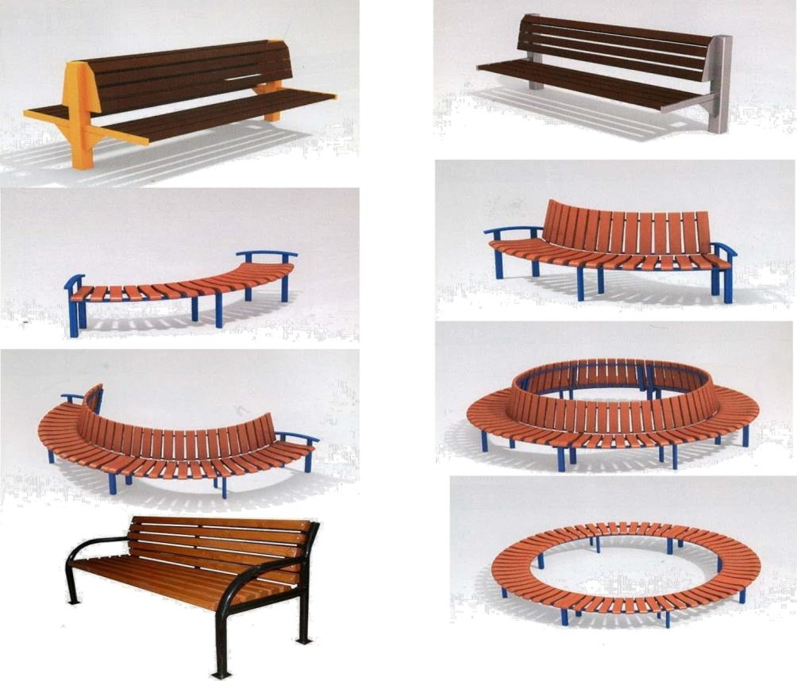
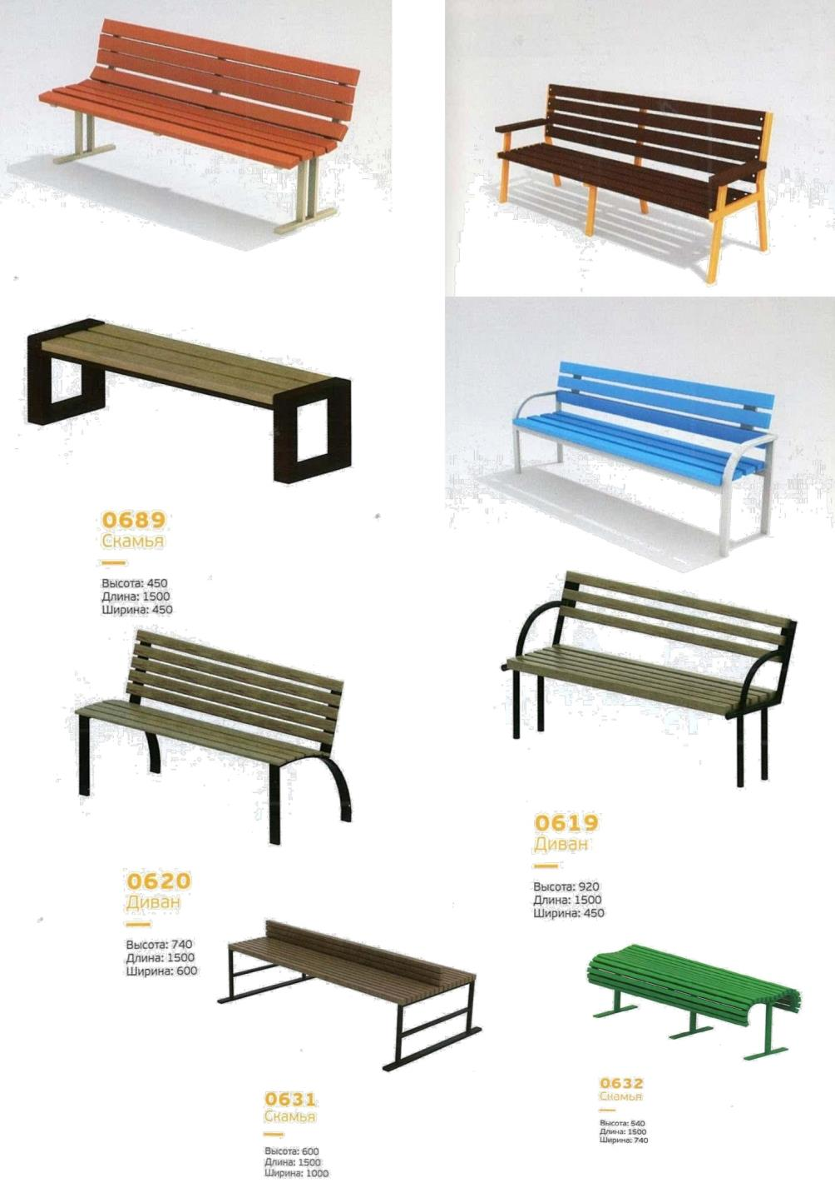

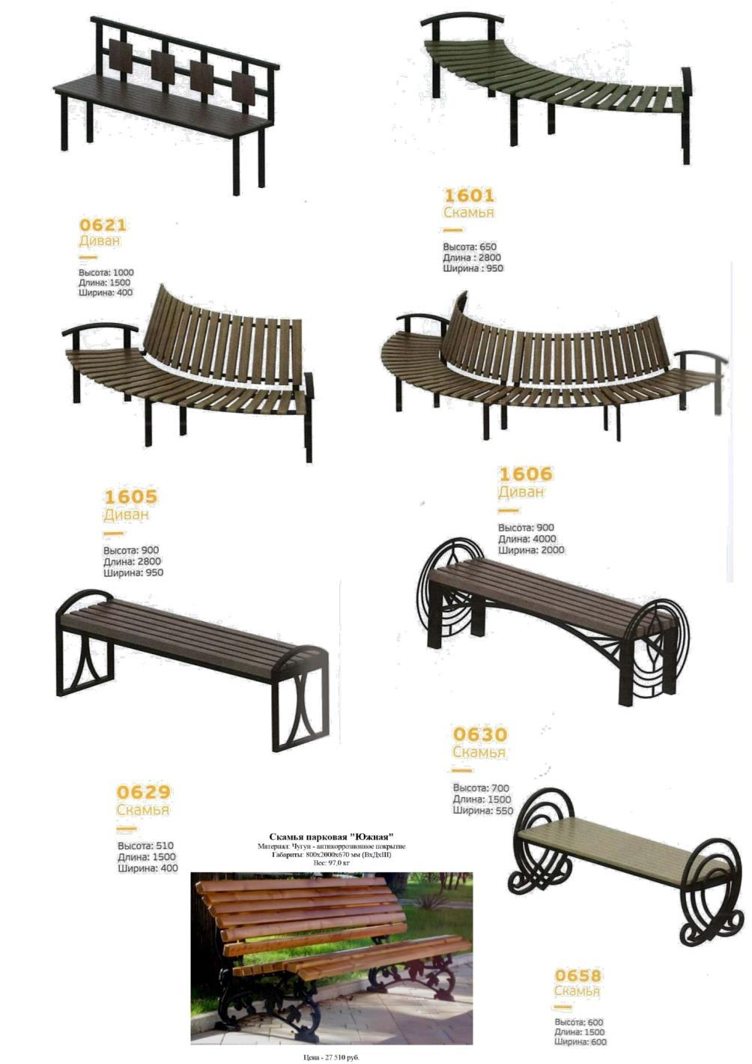

Скамьи для размещения на общественных территориях

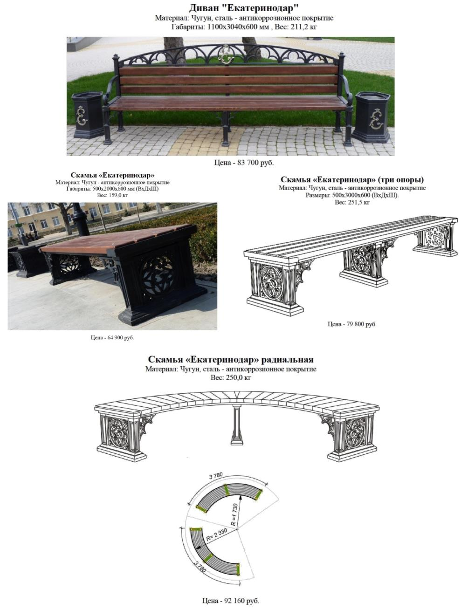

Урны для размещения на общественных территориях

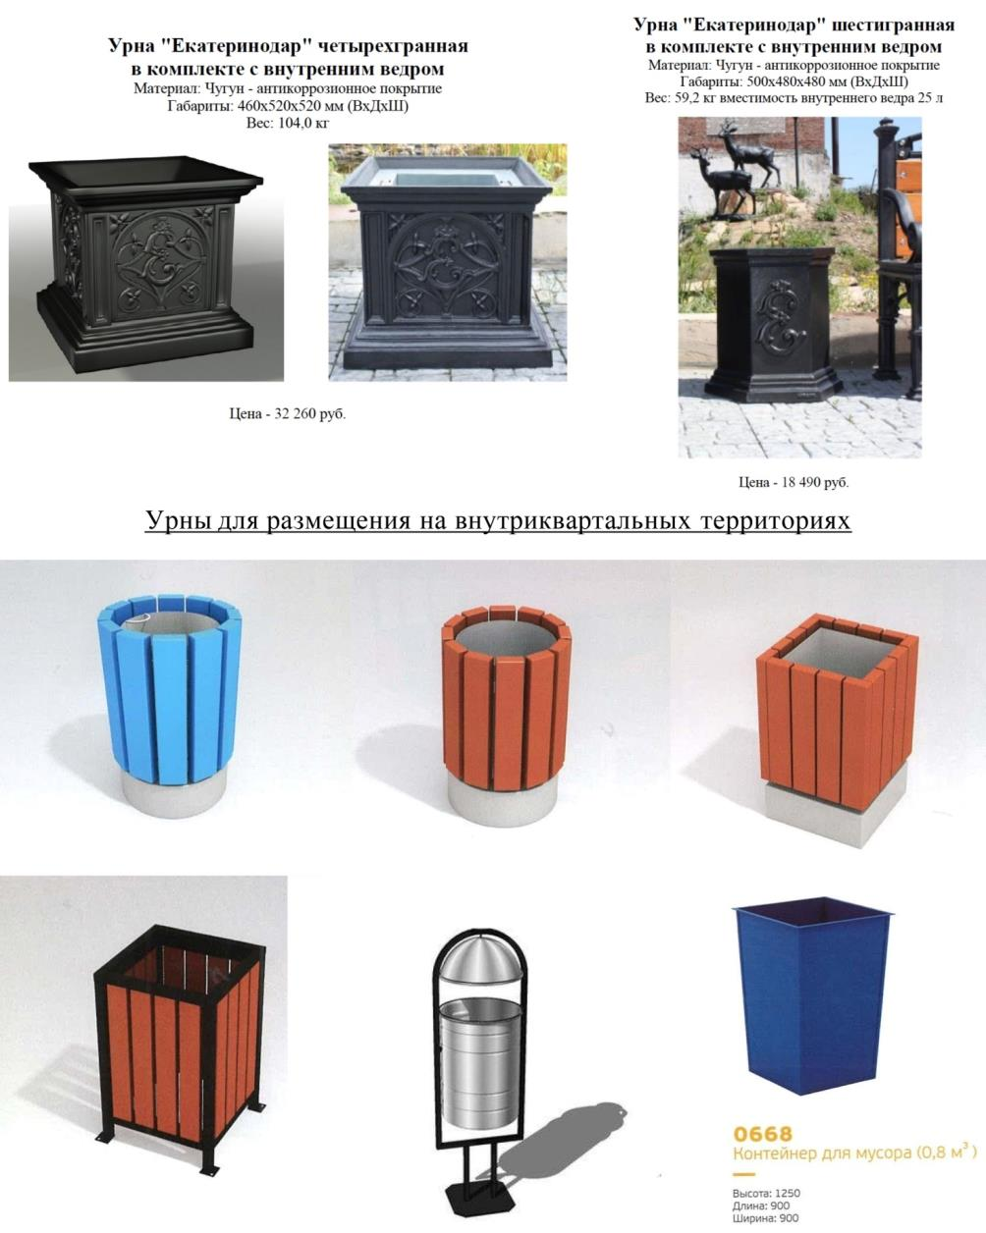

Ограждения для размещения на общественных территориях
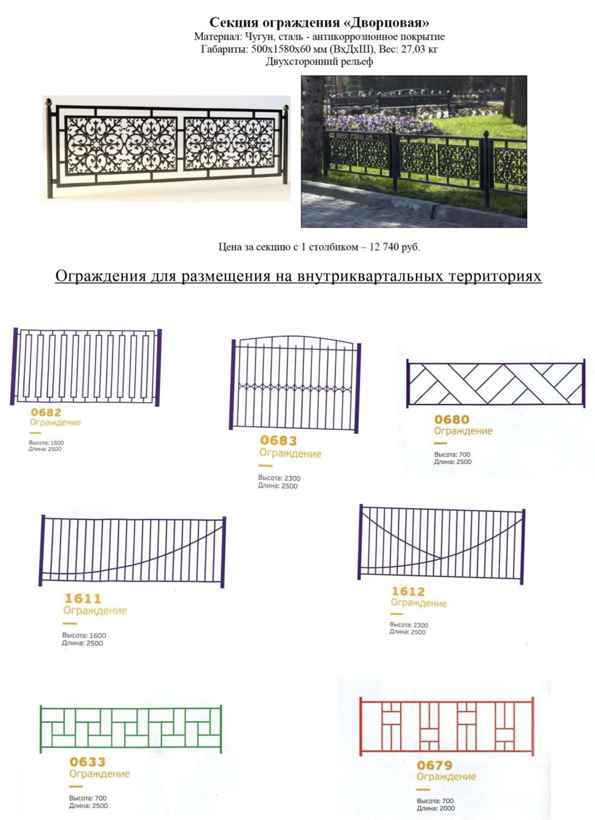

Вазоны для размещения на внутриквартальных территориях

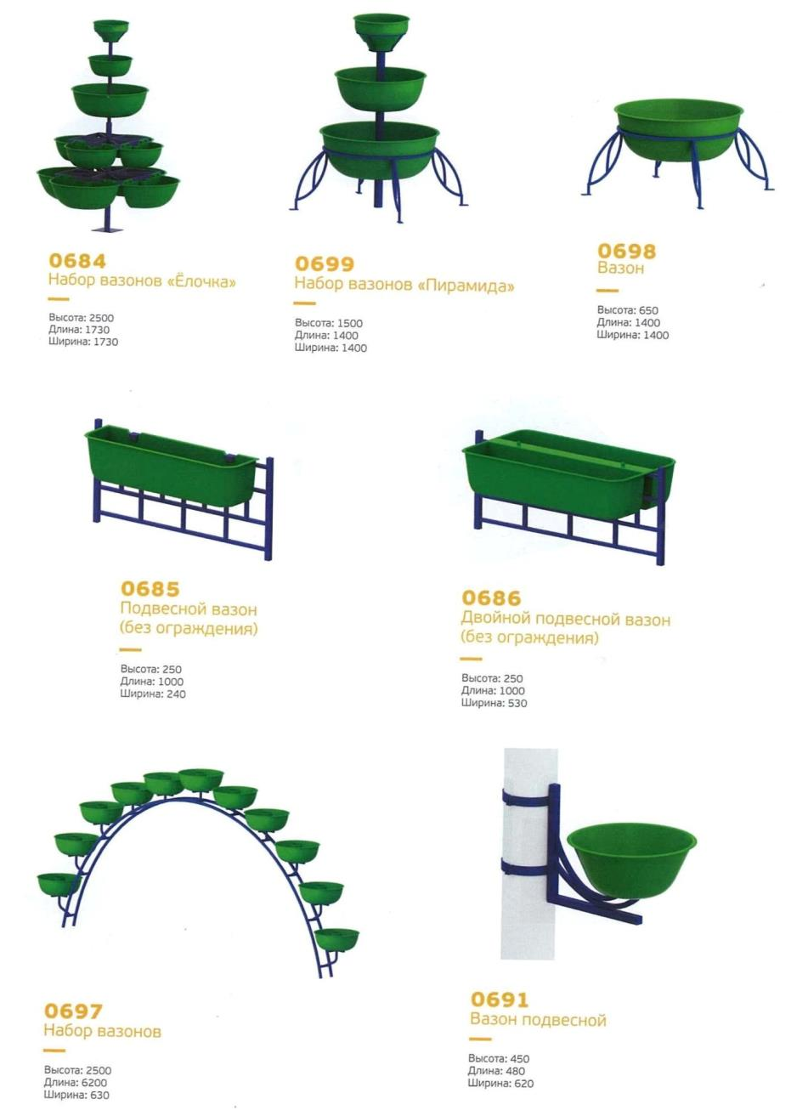
Дворовые элементы для размещения на внутриквартальных территориях

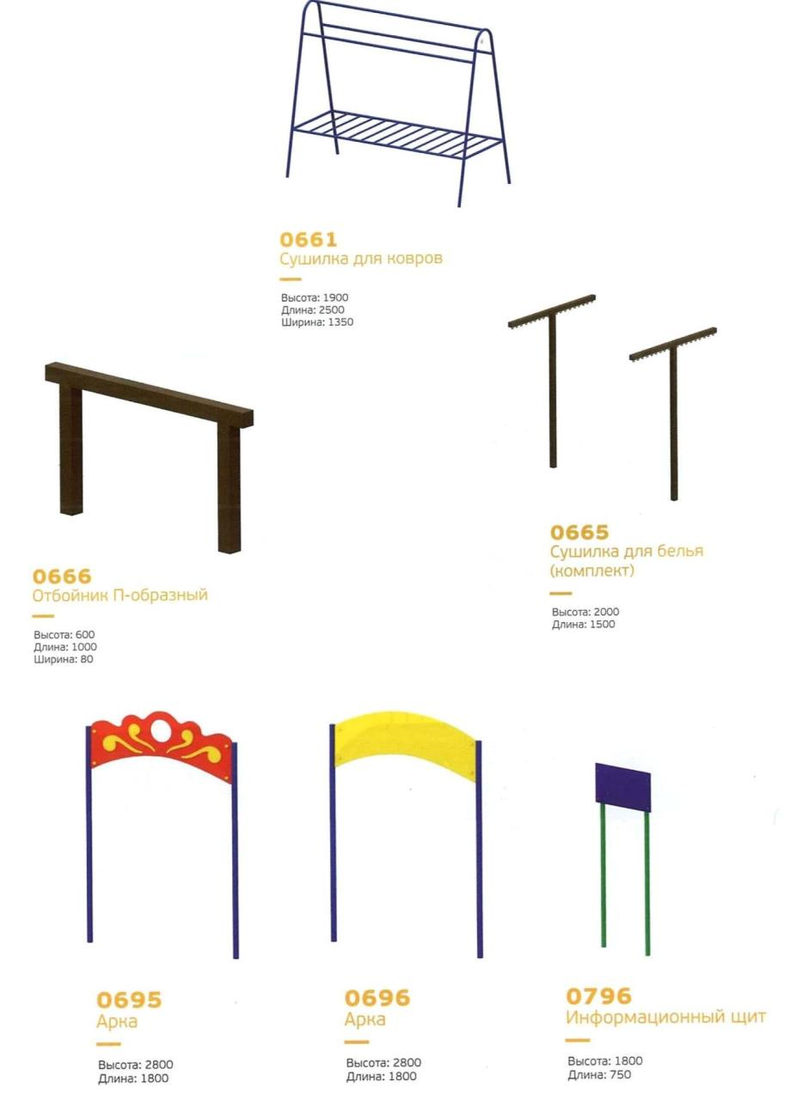

Детское игровое оборудование для размещения на внутриквартальных
территориях

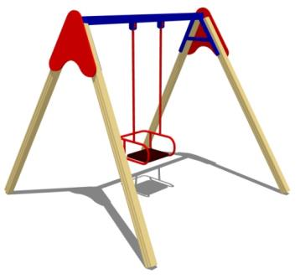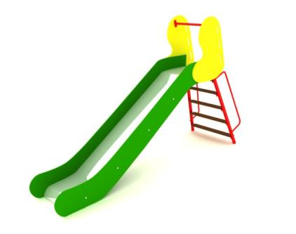

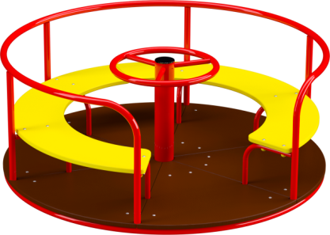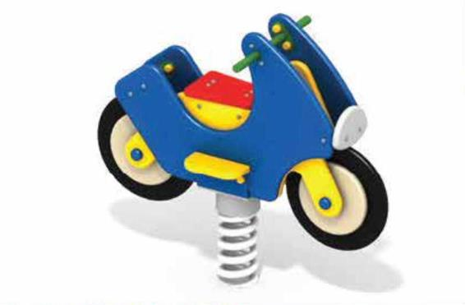

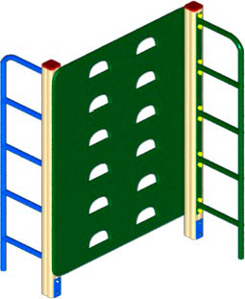

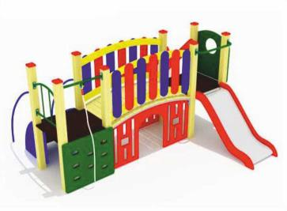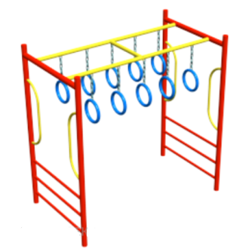

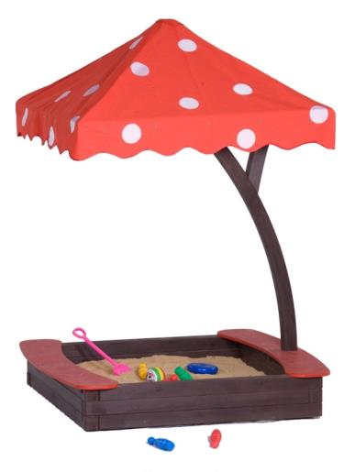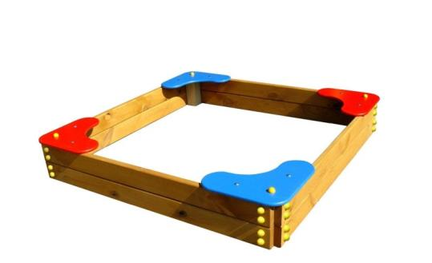

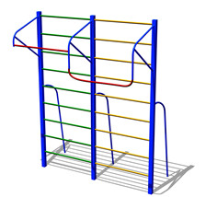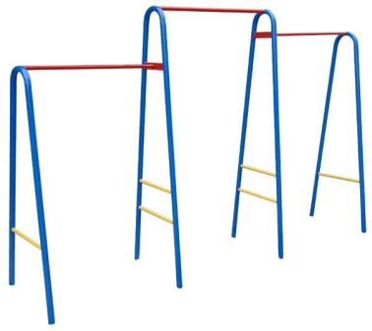
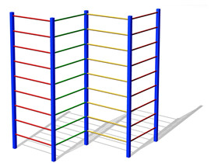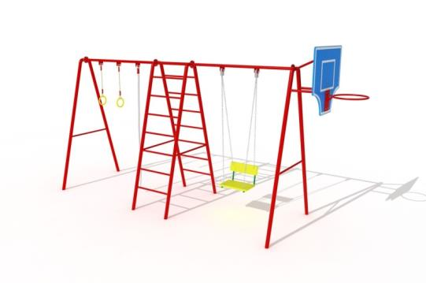
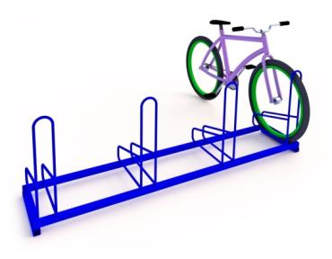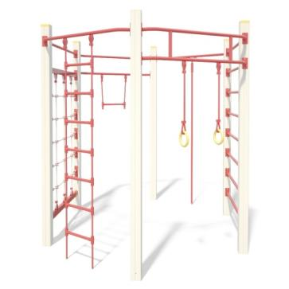

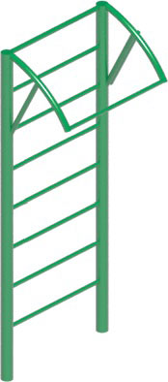
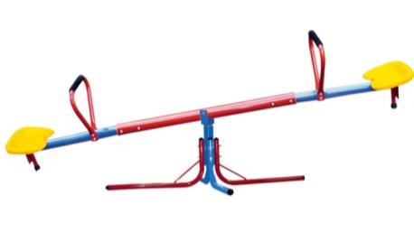

Тренажерные комплексы для размещения на внутриквартальных территориях
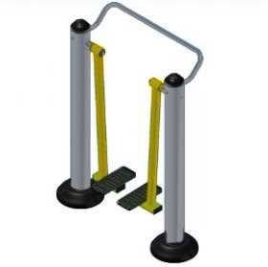
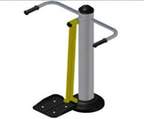

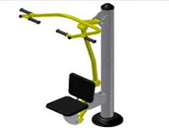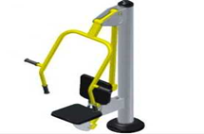

Заместитель главы
Парковского сельского поселения
Тихорецкого района В.В.Лагода

ПРИЛОЖЕНИЕ № 2
к муниципальной программе
Парковского сельского поселения
Тихорецкого района
«Формирование современной городской среды» на 2018-2024 годы
утвержденной постановлением
администрации Парковского сельского
поселения Тихорецкого района
от 3 октября 2017 года № 200

Рекомендуемая стоимость (единичные расценки) работ
по благоустройству дворовых территорий, входящих в состав минимального и дополнительного перечней таких работ

№ п/п | Наименование работ | Ед.  измер. | Кол-во | Стоимость с НДС в руб.
1 | Поднятие кирпичных горловин колодцев(без стоимости люка) | 1 люк | 1 | 3333,26
2 | Снятие деформированных а/бетонных покрытий фрезой толщ.5см(с погрузкой и перевозкой на расстоянии до 10км) | м2 | 1 | 54,70
3 | Разборка а/бетонного покрытия (с погрузкой экскаватором и перевозкой на расстоянии до 15км) толщ.10см
 | толщ.10см | м3 | 1м2х0,1м | 150,80
4 | Разработка грунта с погрузкой на а/самосвал (с перевозкой на расстоянии до 10км)
 | толщ.10см | м3 | 1м2х0,1м | 60,50
5 | Устройство подстилающих и выравнивающих слоев из песка
 | толщ.10см | м3 | 1м2х0,1м | 112,35
6 | Устройство подстилающих и выравнивающих слоев из щебня (с доставкой на расстоянии до 70км)
 | толщ.10см | м3 | 1м2х0,1м | 109,00
7 | Розлив битума | тн | 1м2х0,0003тн | 3,27
8 | Устройство выравнивающего слоя из а/бетона толщ.2,5см (нижний слой а/б марки П)-проезжая часть | тн | 1м2х0,025мх2,34тн | 229,00
9 | Устройство а/бетонного слоя из а/бетона толщ.5 см (верхний слой а/б марки П,тип В) -проезжая часть | м2 | 1 | 448,00
10 | Устройство а/бетонного слоя из а/бетона толщ.4 см ( а/б марки Ш,тип Д)-тротуар | м2 | 1 | 253,90
11 | Разборка старого бортового камня (с погрузкой экскаватором и перевозкой на расстоянии до 15 км) | 1 пог.м | 1 | 322,50
12 | Установка нового бортового камня  БР 100.30.18  БР 100.20.8 | 1 пог.м | 1 | 1170,0  842,13

Единичные расценки
на замену и установку скамьи

№ | Вид работы | Ед.измерения | Стоимость с НДС, руб.
 | Работа
1 | Стоимость установки скамьи | шт | 1100,00
 | Оборудование
2 | Скамья  Размеры: 1500*563*890 | шт | 6600,00
3 | Скамья  Размеры: 2000*560*920 | шт | 11250,00
4 | Скамья со спинкой  Размеры: 2000*560*840 | шт | 10350,00

Единичные расценки
на замену и установку урны

№ | Вид работы | Ед.  измерения | Стоимость с НДС, руб.
 | Работа
1 | Стоимость установки урны | шт | 500,00
 | Оборудование
2 | Урна наземная  Объем: 60л  Размеры: 675*280*320 | шт | 2530,00
3 | Урна наземная  Объем: 90л  Размеры: 660*370*370 | шт | 7680,00
4 | Урна с контейнером на бетонном основании (монтаж не требуется)  Размеры: 500*480*480 (чугун) | шт | 18490,00

Единичные расценки
на установку детского игрового оборудования

№ | Вид работы | Ед.  измерения | Стоимость с НДС, руб. (включая стоимость установки оборудования)
 | Оборудование
1 | Качели без подвеса  Размеры: 3380х1200х2000 | шт | 24571,00
2 | Качалка-балансир  Размеры: 2500х300х900 | шт | 14676,00
3 | Качалка на пружине Лошадка  Размеры: 1100х540х870 | шт | 23670,00
4 | Карусель Радуга  Размеры: D-1600 Высота 700 | шт | 33984,00
5 | Горка средняя Н-1200  Размеры: 3650х600х1900 | шт | 38266,00
6 | Стенка для лазания  Размеры: 1220х950х1500 | шт | 19474,00
7 | Комплекс Карапуз (005)  Размеры: 3100х4030х1500 | шт | 110168,00
8 | Комплекс Карапуз (001)  Размеры: 3080х2880х1600 | шт | 141649,00
9 | Диван качели с навесом  Размеры: 2220х1200х2000 | шт | 40310,00
 | Карусель Солнышко  Размеры: D-1620 Высота 700 | шт | 36526,00
10 | Песочница с крышкой и грибком  Размеры: в закрытом виде 1220х1320х2100  в открытом виде 2440х1320х2100 | шт | 37610,00
11 | Песочница с крышкой  Размеры: в закрытом виде 1220х1320х480  в открытом виде 2440х1320х240 | шт | 15573,00
12 | Спортивная серия (СК 117) | шт | 39409,00
13 | Домик малый (МФ 116) | шт | 42560,00

Единичные расценки
на установку спортивного оборудования и тренажерных комплексов

№ | Вид работы | Ед.  измерения | Стоимость с НДС, руб. (включая стоимость установки оборудования)
 | Оборудование
1 | Гимнастическая стенка  Размеры: 1060х670х2500 | шт | 17522,00
2 | Турник  Размеры: 3730х580х2500 | шт | 21571,00
3 | Брусья  Размеры: 2900х580х1500 | шт | 9277,00
4 | Стол теннисный  Размеры: 2440х1220х900 | шт | 21420,00
5 | Спортивная серия (СК 118)  Размеры: 3650х1500х2800 | шт | 40308,00
6 | Спортивная серия (СК 304)  Размеры: 3800х1000х2500 | шт | 32364,00
7 | Шаговый тренажер  Размеры: 752х1110х1415 | шт | 33792,00
8 | Маятниковый тренажер  Размеры: 860х640х1420 | шт | 19826,00
9 | Вертикальная тяга  Размеры: 1124х995х1920 | шт | 35692,00
10 | Степпер классический  Размеры: 752х630х1639 | шт | 28710,00
11 | Жим от груди  Размеры: 1013х821х1990 | шт | 35653,00
12 | Гребной тренажер  Размеры: 700х1100х1100 | шт | 29898,00

Заместитель главы
Парковского сельского поселения
Тихорецкого района В.В.Лагода

